

Universidad de La Sabana
Facultad de educación
Contextos de Desarrollo y Aprendizaje
I.E. Rural Departamental La Fuente

Guía estudiante
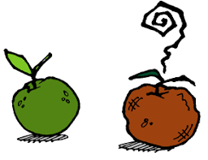
¿De qué manera se pueden diferenciar un cambio químico de una mezcla?
Dirigido a: Estudiantes de grado octavo de la Institución Educativa Rural La Fuente de Tocancipá (Cundinamarca).
Tiempo de duración: Un bloque de clase (90 minutos)
Modalidad: El trabajo se deberá realizar en grupos de tres personas o según las indicaciones del docente (alternancia: presencial o virtual)
https://bit.ly/3uqL1Bk
Ciclo 4: octavo
Componente | Competencia | Objetivos | Contenidos
Manejo conocimientos propios de las ciencias naturales: entorno físico | Verifico las diferencias entre cambios químicos y mezclas. | General: Diferenciar a través de la guía de trabajo y el podcast entre las mezclas y los cambios químicos, para que, de esta manera, los estudiantes sean capaces de verificar las diferencias entre cambios químicos y mezclas y si es posible, lograr determinarla, clasificarla y especificar sus componentes según cada caso correspondiente.  Específicos:  1. Lograr que los estudiantes puedan sustentar cada uno de los retos propuestos.  2. Determinar a simple vista si dicho caso es una mezcla o un cambio químico.  3. Clasificar la mezcla y los cambios químicos según cada uno de los casos correspondientes.  4. Lograr que definan las diferencias entre un cambio químico y una mezcla. | ¿Qué es una mezcla?  ¿Qué es un cambio químico?  ¿Qué tipos de mezclas existen?  ¿Cuáles mezclas encuentro en mi entorno?  ¿Cómo se pueden diferenciar una mezcla homogénea de una heterogénea?  ¿De qué manera diferencio los tipos de mezclas?  ¿Qué cambios químicos suceden con frecuencia en nuestro entorno?  ¿Cuáles cambios químicos encuentro en mi entorno?  ¿De qué manera se pueden diferenciar los cambios químicos de las mezclas?  ¿Cuáles son las diferencias entre los cambios químicos y las mezclas?

Tema: ¿De qué manera se pueden diferenciar un cambio químico de una mezcla?
Comprender la diferencia entre los cambios químicos y las mezclas son importantes para el camino de la ciencia futura, para procedimientos como la separación de mezclas, hasta la observación de cambios físicos y químicos que se pueden generar. Por ello, es fundamental identificar y diferenciar estos dos hechos.

Actividad
- Organice grupos o según sean las indicaciones del docente y lean con atención la guía, en especial los criterios de evaluación que se encuentran al final de la guía.
- En la V heurística que se encuentra en la parte inferior, deberán tomar registro visual y descriptivo de cada uno de los pasos que realiza para resolver los dos retos propuestos.
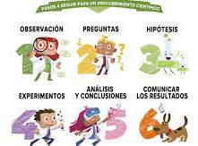
- Analizarán los materiales que debían traer a la clase, y realizar una lista de ellos, luego con las indicaciones del docente deben buscar los materiales que les hace falta para realizar los dos retos, los deben poner en la lista. Después de analizar los dos retos, plantee hipótesis, una ruta de trabajo y posibles resultados y posteriormente se le debe dar solución a ellos mediante dos mezclas (una homogénea y otra heterogénea) y dos cambios químicos según cada caso.
https://bit.ly/3bTUVFp
- A medida que se vayan realizando las mezclas y los cambios químicos, deben tomar notas de los cambios que se van generando ya sean de coloración, químicos, etc. y deben llevar un registro fotográfico o de dibujos de cada uno de los pasos que siguieron.
- Después de haber escuchado el podcast (https://youtu.be/vKwf1FtfzNo)y analizar la infografía, deben analizar los resultados que obtuvieron en la práctica y deberán compararlos con los que debían haber obtenido, si lograron realizar los dos retos, ¿que podrían mejorar en la práctica?, ¿qué errores cometieron? Comparación de la hipótesis con los resultados obtenidos, Etc.
- Deben estipular que procesos debían haber realizado para lograr el desarrollo de los dos retos correctamente, si es posible realizar nuevamente los procesos que quedaron mal y de esta manera, deberán tomar registro descriptivo y fotográfico o por medio de dibujos.
- Realizar la V heurística para cada reto con ayuda de los datos tomados durante la clase, ya sean a través de imágenes, gráficos textos, etc. En la que se especifique el reto, la parte conceptual, procedimental, metodológica, materiales, resultados, análisis y si es posible registro visual.

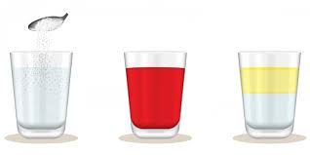
- Reto 1: Para la clase de biología de David, el docente le asignó a cada uno de los estudiantes un tema respectivo. A él le correspondió las mezclas, y por ello tiene que idear, planear y desarrollar con ayuda de diversos materiales, la manera adecuada de explicar este tema a sus compañeros. El piensa que, si desarrolla dos mezclas distintas podría explicar así en qué consiste cada una de ellas, y así lograr demostrar los dos tipos de mezclas. Entonces, ¿De qué manera y cómo elaboraría usted esas dos mezclas con los materiales que tienen a la mano para explicar los dos tipos de mezclas y ayudarle a David?
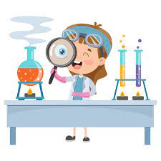
https://bit.ly/3uiPea9
- Reto 2: Para una feria de ciencias, el primer puesto se lo lleva el estudiante que logre demostrar de manera creativa dos cambios químicos que se producen cotidianamente en nuestra vida. Felipe, lee la propuesta del profesor de biología y pone en marcha su proyecto para lograr conseguir ese primer puesto. ¿Cuáles y de qué manera usted haría dos cambios químicos que estén presentes en la vida cotidiana para lograr ganar el primer puesto en la feria de ciencia?

- https://bit.ly/3vq6o7l

Criterios de evaluación:
Aspectos | Optimo (0.5) | Bueno (0.45) | Aceptable (0.38) | Inicial (0.33)
Se logró llegar a la solución de los dos retos. | - | - | - | -
El análisis realizado es acorde a la temática y a las indicaciones dadas. | - | - | - | -
Se desarrolló de manera efectiva la guía y la V heurística. | - | - | - | -
Se evidencia un procedimiento acorde para la solución de los retos. | - | - | - | -
Se siguieron las indicaciones dadas por el docente para el desarrollo de la guía. | - | - | - | -
La V heurística de desarrolló según las indicaciones y tiene los componentes requeridos. | - | - | - | -
El estudiante logra diferenciar un cambio químico de una mezcla. | - | - | - | -
El estudiante clasifica las mezclas y los cambios químicos según los casos correspondientes. | - | - | - | -
El estudiante entiende el concepto de cambios químicos y mezclas. | - | - | - | -
El estudiante sustenta de manera adecuada el concepto de cambios químicos y mezclas. | - | - | - | -
Comentarios: |  |  |  | Total
 |  |  |  | -
- Optimo: el estudiante logra el criterio 100%
- Bueno: el estudiante logra el criterio 80%
- Aceptable: el estudiante logra el criterio 70%
- Inicial: el estudiante logra el criterio 60%

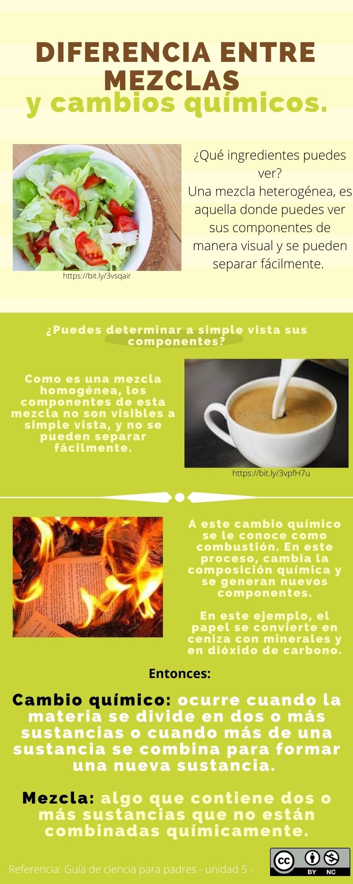

V heurística: ¿De qué manera se pueden diferenciar un cambio químico de una mezcla?

Resultados y análisis:

Procedimental:

Metodología y materiales:
Conceptual:
Reto N°

